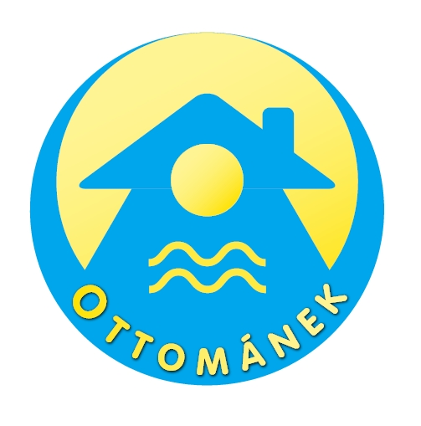
Středisko volného času Ottománek
Jitřní 2283, Černošice, 252 28

PŘIHLÁŠKA – DOSPĚLÝ KLIENT

Název kroužku: …………………………………………. Školní rok: …………………….

Jméno a příjmení: …………………………………………………………………………….

E-mail: ………………………………………….. Datum narození: ………………………..

Bydliště: ………………………………………………………………………………………..

Telefon: …………………………………… St. občanství: …………………………………..

Prohlášení klienta:

- Beru na vědomí, že jsem řádným členem výše uvedeného kroužku až po zaplacené úhradě.
- Prohlašuji, že cenu kroužku za I. pololetí uhradím nejpozději do 15. 10. a za II. pololetí nejpozději do 15. 2. – v případě nezaplacení beru na vědomí, že SVČ bude nuceno účastníka se ZÚ okamžitě vyloučit a vymáhat náklady spojené s návštěvou ZÚ.
- Platbu je možné provést bezhotovostně na účet 5069553001/5500.
- Souhlasím s fotografováním a natáčením na akcích SVČ Ottománek a s případným vyvěšením fotografií a záběrů na nástěnkách nebo na webových stránkách SVČ. Fotografie musí splňovat zásady etiky a dobrých mravů.

Informace:

- Při předčasném ukončení činnosti ze strany člena SVČ se zaplacená cena za kroužek nevrací.

Dne: ………………………………. Podpis: ………………………………….......

